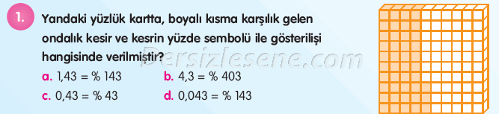

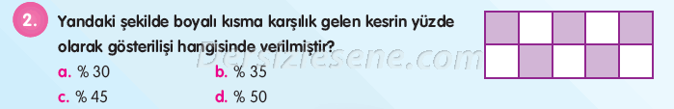

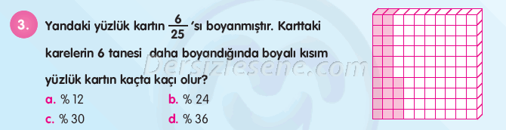

www.matematigiseviyorum.com



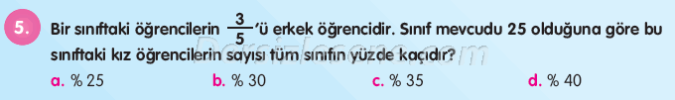



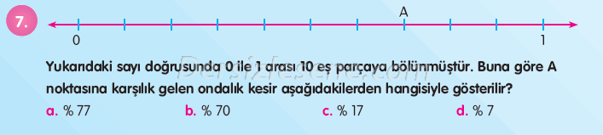

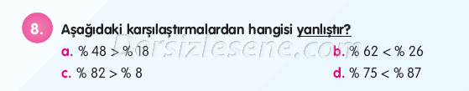

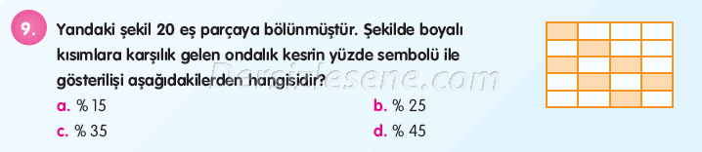

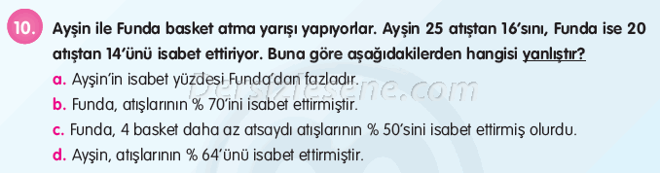
www.matematigiseviyorum.com

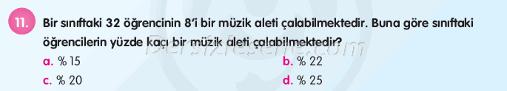

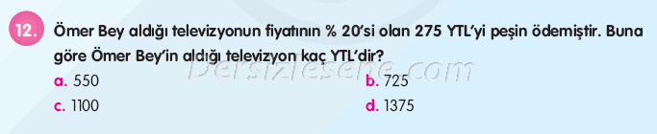

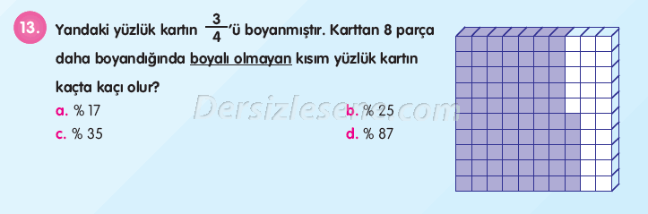

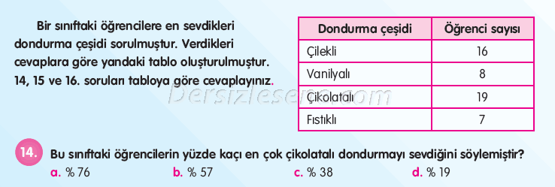











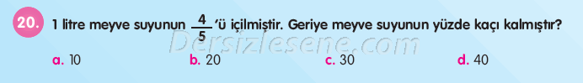

www.matematigiseviyorum.com

